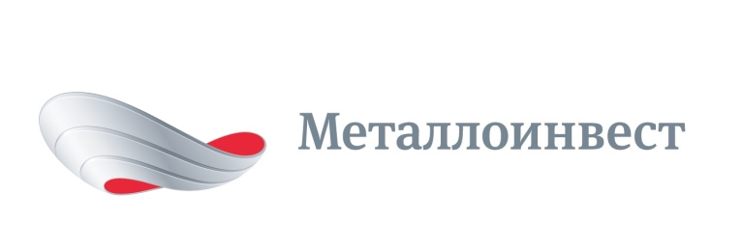
ПРЕСС-РЕЛИЗ

Металлоинвест поставил металлопрокат для моста через реку Каму

10 июня 2016 г., Москва – Комбинат «Уральская Сталь» (входит в компанию «Металлоинвест») поставил более 95% металлопроката для строительства нового моста через реку Каму.
Мост длиной более 1 км станет частью автодороги Ижевск-Сарапул-Камбарка. Открытие моста запланировано на осень 2016 года, движение технического транспорта будет запущено в июне. Конструкции объекта изготавливает ООО «Тюменьстальмост».
Строительство моста через Каму имеет большое значение для развития Центрального, Приволжского и Уральского федеральных округов: увеличится транзитный потенциал регионов, разгрузятся транспортные потоки сети федеральных автомобильных дорог М5 и М7.
Металлоинвест является крупнейшим производителем и поставщиком высококачественной стали для российского мостостроения. В последние годы многие знаковые объекты в России были построены с использованием стали производства комбината «Уральская Сталь», что является подтверждением высокого качества продукции и надежности поставок. Кроме моста через реку Каму Металлоинвест поставлял сталь для строительства крупнейших российских мостов: на остров Русский во Владивостоке, Бугринского моста в Новосибирске, моста через реку Оку в Нижнем Новгороде, моста через реку Надым, который соединил полуостров Ямал с центром России и Уралом и других. Стальная продукция Компании использовалась для строительства Олимпийских объектов Сочи (стадион «Фишт» и др.), а также стадиона «Открытие Арена», домашнего стадиона футбольного клуба «Спартак-Москва».
# # #
Металлоинвест (www.metalloinvest.com) – ведущий производитель и поставщик железорудной продукции и горячебрикетированного железа (ГБЖ) на глобальном рынке, один из региональных производителей высококачественной стали. Компания обладает крупнейшими в мире разрабатываемыми железорудными месторождениями и имеет одни из самых низких показателей себестоимости производства ЖРС.

100% акций Металлоинвеста контролируются USM Holdings, крупнейшим бенефициаром которого является Алишер Усманов (48%). Другими акционерами холдинга являются структуры Владимира Скоча (30%) и Фархада Мошири (10%).

За дополнительной информацией обращайтесь:
Департамент корпоративных коммуникаций
Дмитрий Кравченко
+7 (495) 981-55-55
pr@metalloinvest.com

